รายงาน หัวข้อ Audio noise reduction
กลุ่มที่ 2 : สมาชิก : 670710123 กัญญาณัฐ เขมนรากร
670710258 Sothea Sokea
1. ปัญหา และคำถามของโครงงาน
ไฟล์บันทึกเสียงพูดมีเสียงพูดที่ต้องการปะปนกับเสียงรบกวนจากสภาพแวดล้อม โครงงานนี้ศึกษากระบวนการประมวลผลสัญญาณดิจิทัลที่ทำซ้ำได้ เพื่อช่วยลดเสียงรบกวนโดยยังคงความชัดเจนของเสียงพูด ปัญหาสำคัญคือเสียงรบกวนมักมีช่วงความถี่ทับซ้อนกับเสียงพูด ตัวกรองแถบความถี่จึงไม่สามารถแยกแหล่งกำเนิดทั้งสองออกจากกันในช่วงที่ทับซ้อนได้
  - ข้อมูลนำเข้า และผลลัพธ์
- ข้อมูลนำเข้า :
  - ไฟล์เสียงพูดที่บันทึกมาจาก Kaggle และบันทึกขึ้นมาเอง
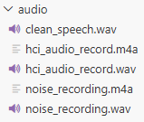
  - เสียงรบกวนที่บันทึกขึ้นมาเอง (เสียงพัดลม และเสียงกดคีย์บอร์ด)

  - เสียงรบกวนที่บันทึกมาจาก Kaggle
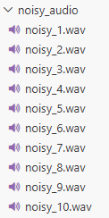

- ผลลัพธ์ : เสียงพูด+เสียงรบกวน ที่ผ่านการกรองเสียงรบกวนออก
  - คำถามที่ศึกษา
- เราสามารถตัดเสียงรบกวนอย่างไรได้บ้าง
- ลักษณะสัญญาณรบกวนมีลักษณะอย่างไร
  - เหตุผลที่ชุดข้อมูลนี้ตอบคำถามนั้นได้
- มีการทำการทดลอง เพื่อทดสอบ

2. Exploratory Data Analysis (EDA)
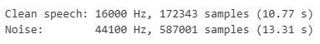
โหลดไฟล์เสียงพูดจาก Kaggle และ โหลดไฟล์เสียงรบกวนที่บันทึกขึ้นมาเอง โดยมีการแปลงไฟล์ จากนามสกุล .m4a เป็น .wav จากนั้นดูว่าแต่ละเสียง มี sampling rate และมีกี่ samples
รูปที่ 1 sampling rate และ samples ของแต่ละไฟล์เสียง
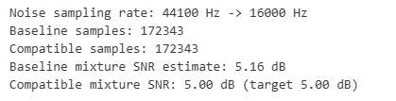
ทำการ resampling เพื่อให้ทั้ง 2 สัญญาณมี sampling rate เท่ากัน
รูปที่ 2 down sampling rate สัญญาณเสียงรบกวน

****
เปรียบเทียบลักษณะคลื่นของเสียงที่ยัง ไม่ได้รวมกับเสียงรบกวน, คลื่นคลื่นเสียงที่รวมกับเสียงรบกวนโดยยังไม่ได้ ทำ resampling rate และ คลื่นเสียงที่รวมกับเสียงรบกวนโดยผ่านการ resampling rate แล้ว
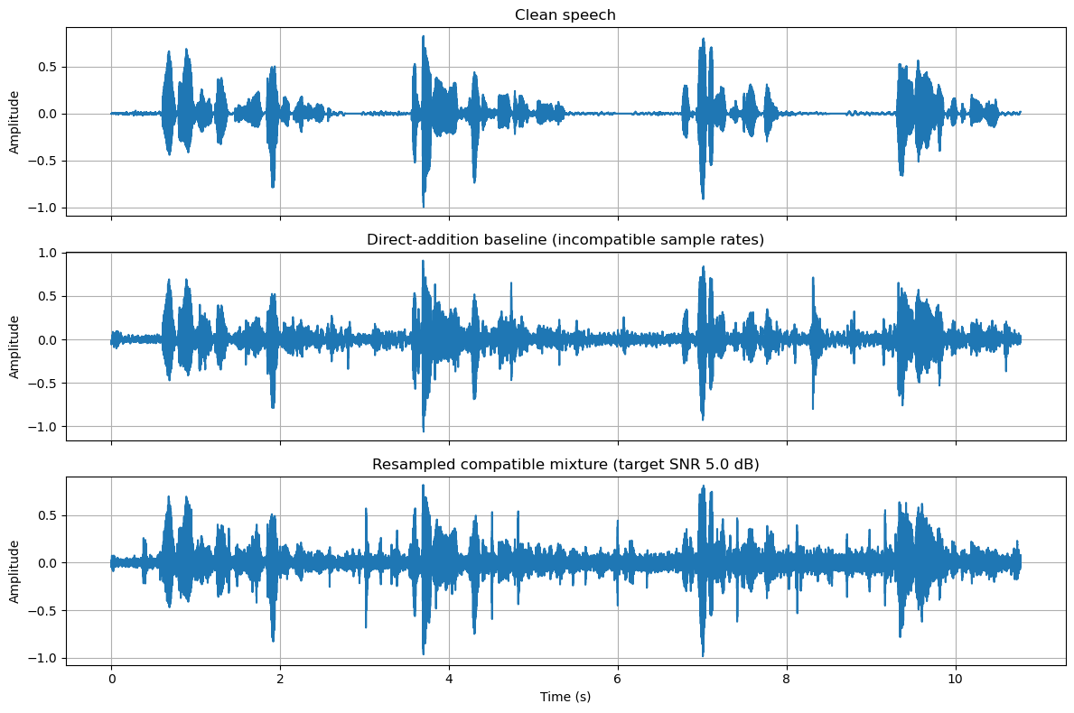

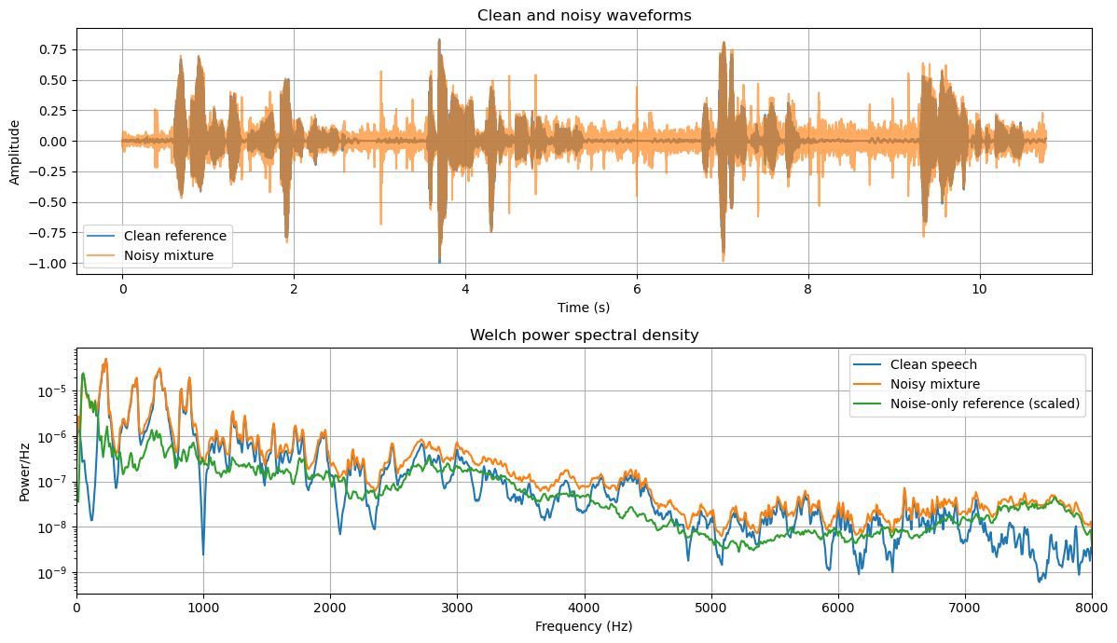
รูปที่ 3 นำรูปคลื่นทั้ง 3 มาเปรียบเทียบกัน
รูปที่ 4 ดูลักษณะคลื่นเสียงทั้ง 3 แบบ

3. Noise reduction pipeline
ขั้นตอนการทดลอง มีดังนี้:
- FFT spectrum
- FIR and IIR baseline filter
- STFT
- Combined denoising pipeline
- Target keyboard click experiment
- Test and validate algorithm with noisy records
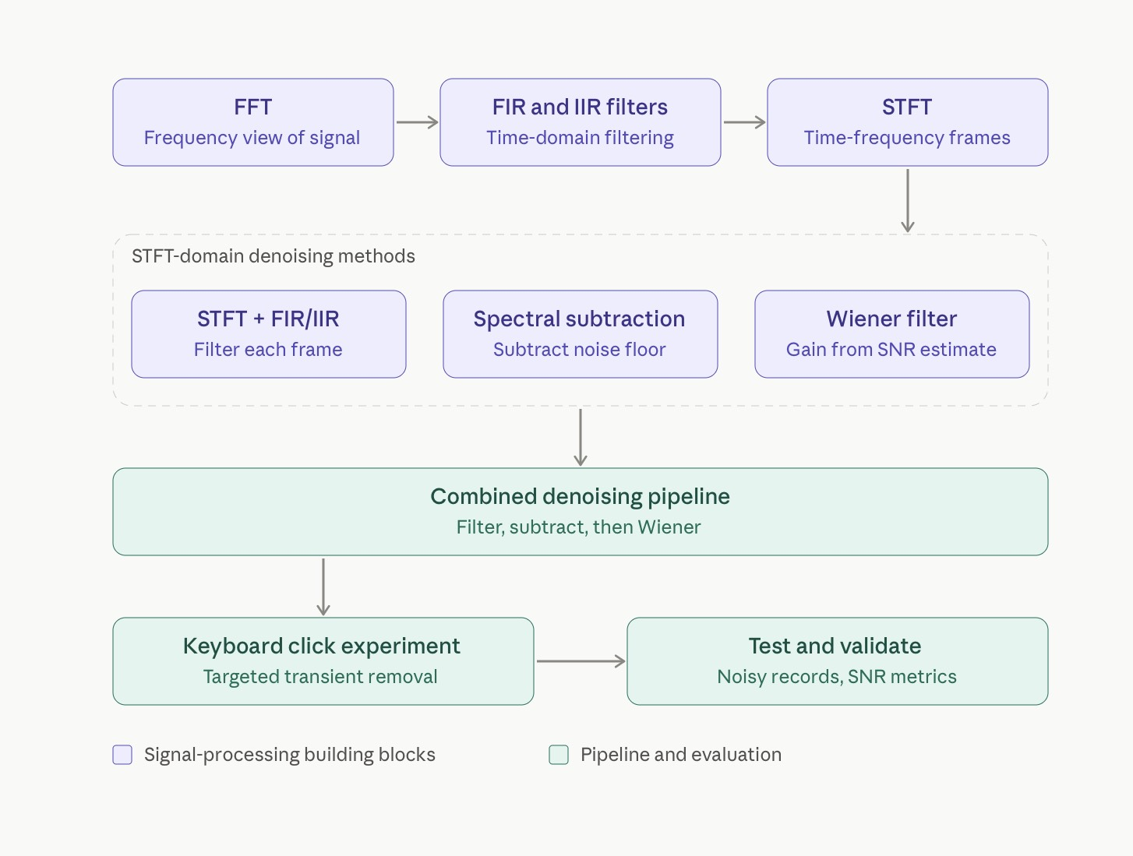
รูปที่ 4 แผนภาพ pipelines

3.1 FFT spectrum
นำสัญญาณผสมมาทำ FFT เพื่อดูว่ามีความเกิดขึ้นในลักษณะอย่างไรบ้าง โดยยังไม่สามารถรู้ได้ว่าแต่ละค วามถี่นั้นเกิดขึ้น ณ ช่วงเวลาใด
3.2 FIR and IIR baseline filter
กรองสัญญาณผสม
3.3 STFT
หลังกรองสัญญาณผสมทั้ง 2 แบบแล้ว จากนั้นทำการ STFT เพื่อดูความถี่ที่เกิดขึ้นในช่วงเวลาต่าง ๆ
3.4 Combined denoising pipeline
เราได้ทำการ จับคู่การกรองสัญญาณ กับการตัดเสียงรบกวน เพื่อหา pipeline ที่ตัดเสียงรบกวนที่ดีที่สุด
3.5 Target keyboard click experiment
จากการทดลองตัดเสียงรบกวน พบว่าไม่สามารถตัดเสียงรบกวนที่มีลักษณะแบบความถี่สูงแบบฉับพลัน และ เกิดเป็นระยะได้ ซึ่งลักษณะเสียงรบกวนที่ว่าคือ เสียงกดคีย์บอร์ด ด้วยเหตุนี้พวกเราจึงหาวิธีที่จะลดเสียงรบกวนในลักษณะนี้เพิ่ม
3.6 Test and validate algorithm with noisy records
โหลดไฟล์เสียงรบกวนทั้ง 10 ไฟล์จาก Kaggle

4. ผลของแต่ละชั้น
4.1 FFT spectrum
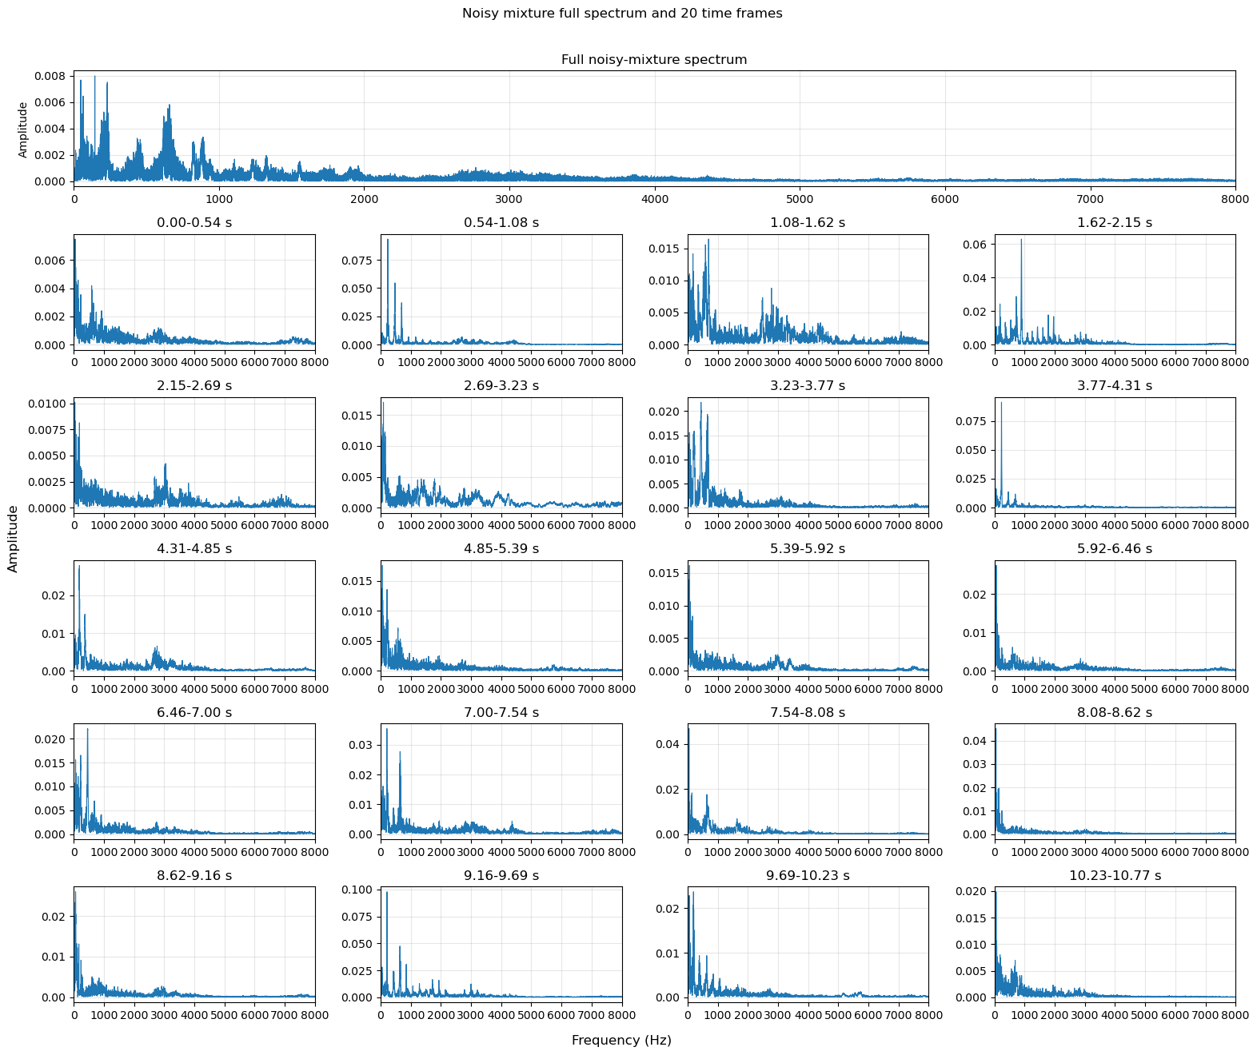
นำสัญญาณผสมมาทำ FFT พบว่า...
รูปที่ 5 FFT ของสัญญาณเสียงผสม โดยมีการแบ่งเป็นหน้าต่าง 20 ช่วง

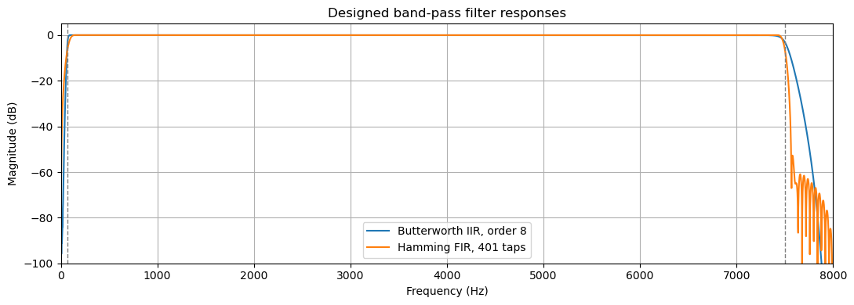
3.2 FIR and IIR baseline filter
รูปที่ 6 สัญญาณผสมหลัง กรองด้วย hamming(FIR) เทียบกับ Butterworth(IIR)

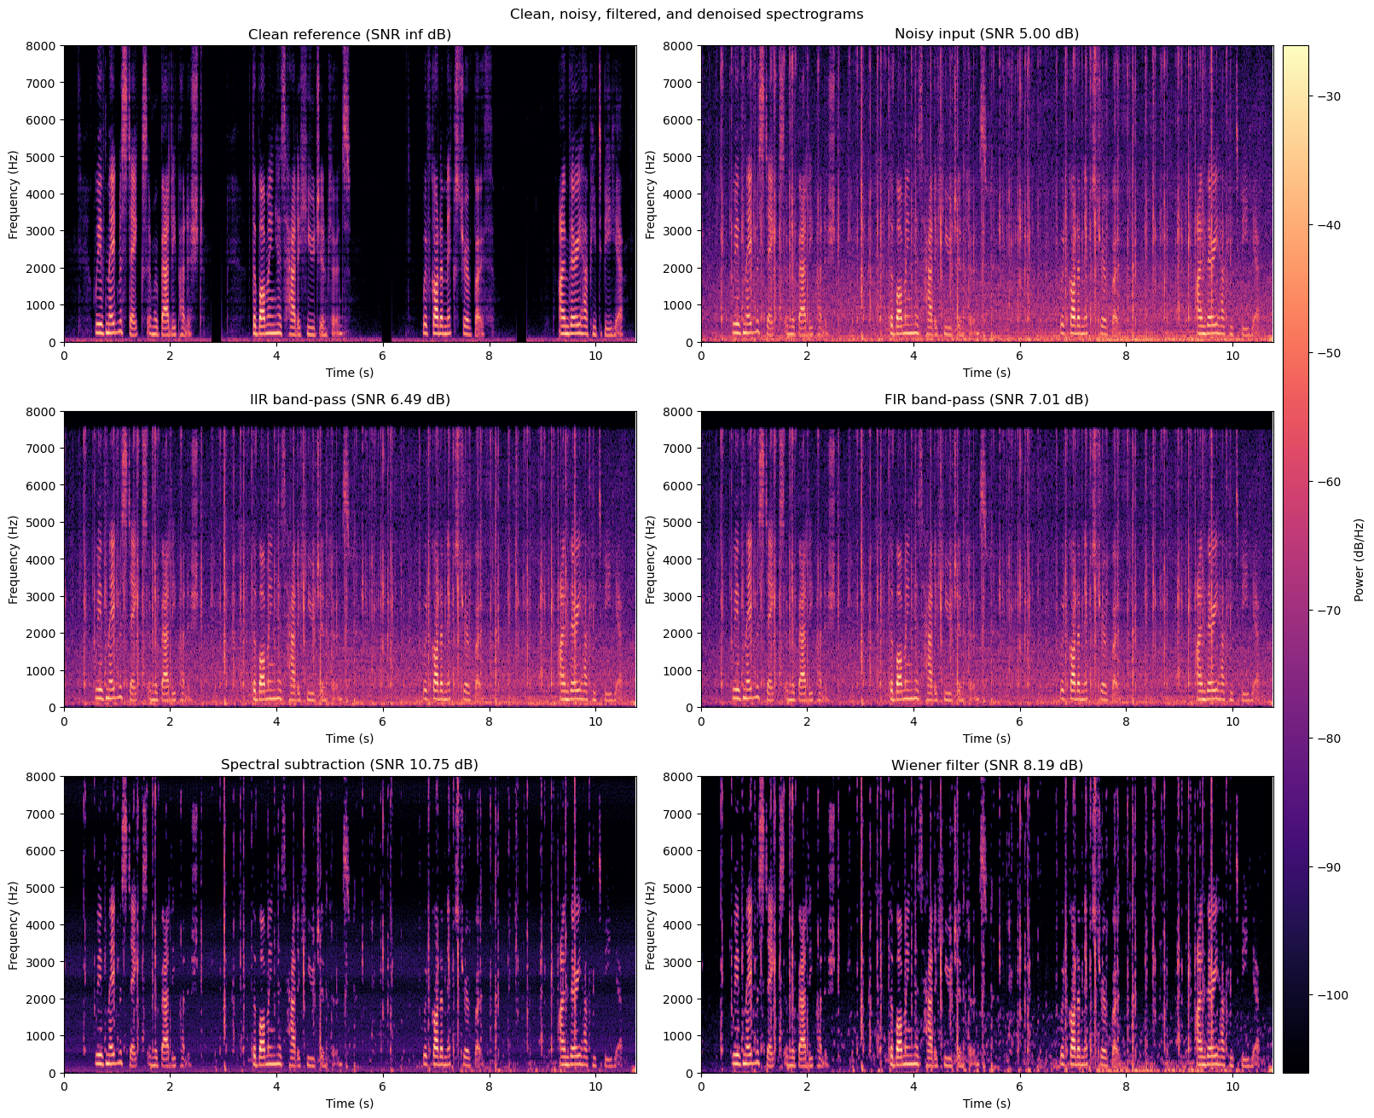
3.3 STFT
รูปที่ 7 STFT สัญญาณผสม ที่ผ่านการกรองแต่ละแบบเทียบกัน

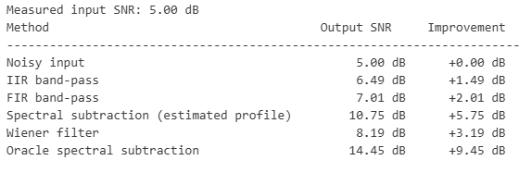
จากการทดลอง เราสนค่า improvement ที่ดีที่สุด แต่ไม่เลือก Oracle spectral subtraction เนื่องจากค่าที่ได้ผลมากที่สุดนั้นเกิดการการที่รู้ลักษณะเสียงรบกวนที่แน่นอนอยู่แล้ว จึงทำให้ตัดเสียงรบกวนได้ดี ดังนั้นจึงเลือก pipeline ที่ให้ผลดีรองลงมาแทน นั้นคือ Spectral subtraction

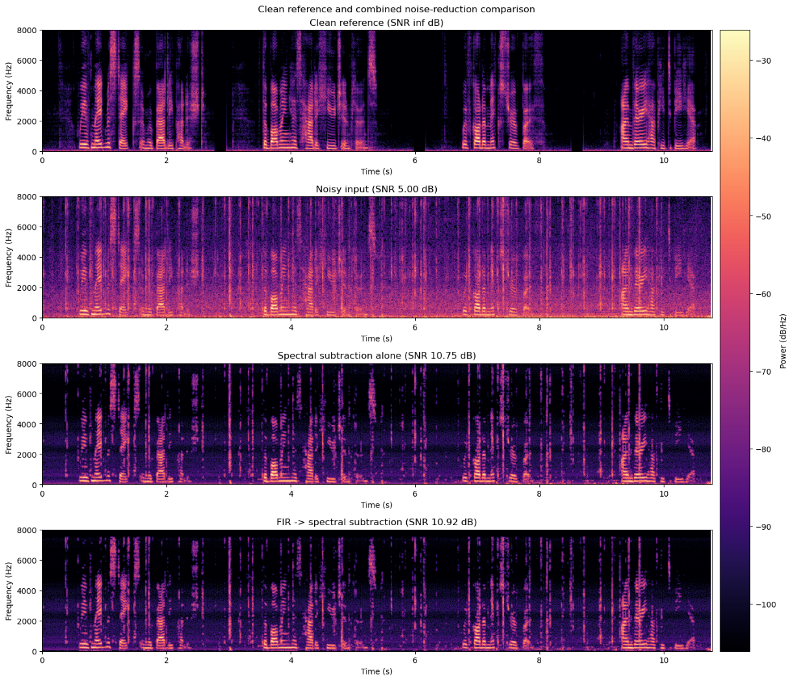
3.4 Combined denoising pipeline

รูปที่ 8 จับคู่การกรองสัญญาณ กับการตัดเสียงรบกวนวิธีต่าง ๆ มาเทียบความสามารถในการตัดเสียงรบกวนเทียบกัน
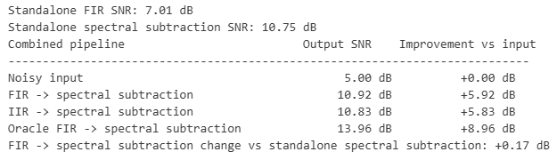
จากการทดลอง เราสนใจค่า improvement ที่มากที่สุด จึงเลือกที่จะใช้ pipeline Oracle FIR + spectral subtraction โดยให้ค่า SNR = 13.96 dB และมี improvement เพิ่มขึ้นที่ +8.36 dB หมายถึง.....

3.5 Target keyboard click experiment
จากการทดลองตัดเสียงรบกวน พบว่าไม่สามารถตัดเสียงรบกวนที่มีลักษณะแบบความถี่สูงแบบฉับพลัน และ เกิดเป็นระยะได้ ซึ่งลักษณะเสียงรบกวนที่ว่าคือ เสียงกดคีย์บอร์ด ด้วยเหตุนี้พวกเราจึงหาวิธีที่จะลดเสียงรบกวนในลักษณะนี้เพิ่ม
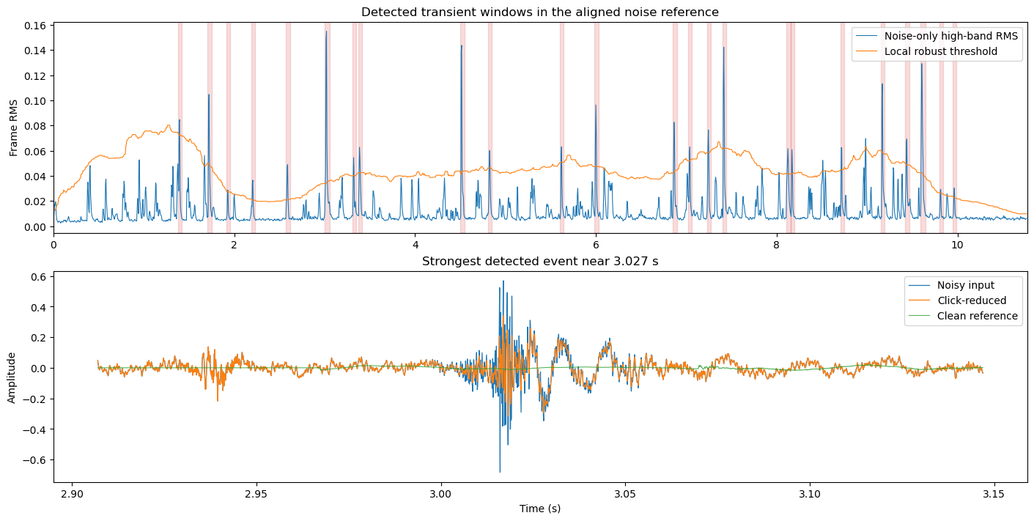
รูปที่ 9 เปรียบเทียบ pipeline การตัดเสียงกดคีย์บอร์ด
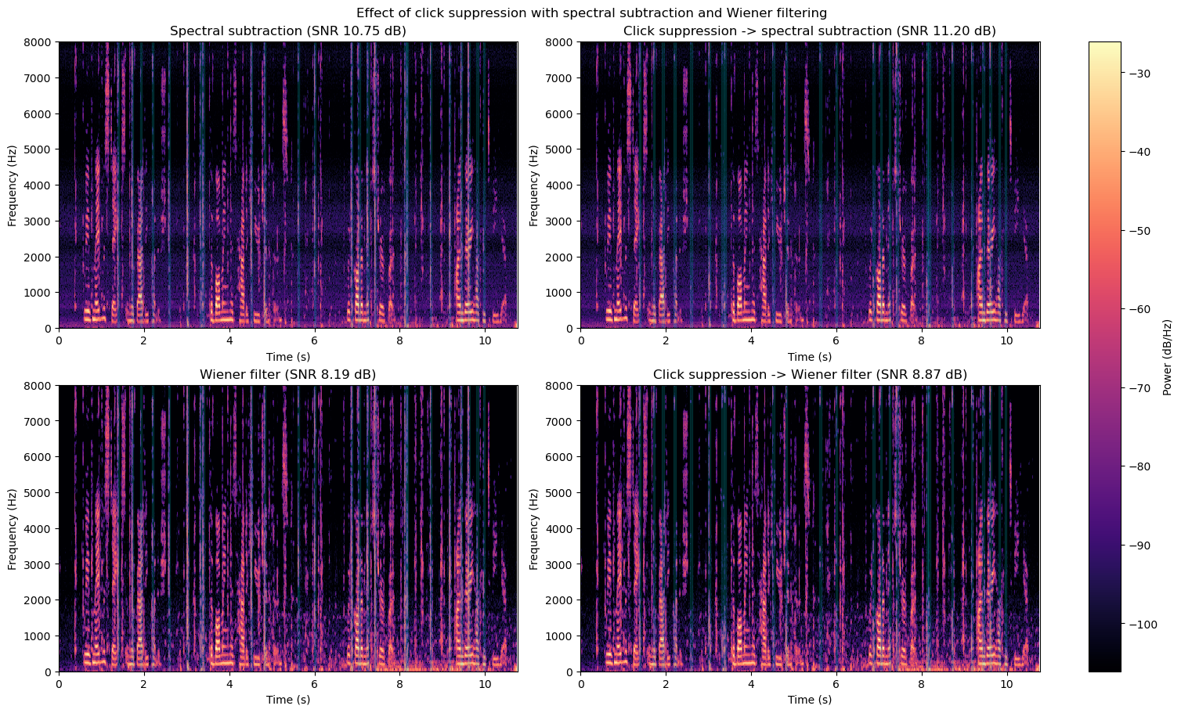
รูปที่ 11 เปรียบเทียบ pipeline การตัดเสียงกดคีย์บอร์ด ในSTFT
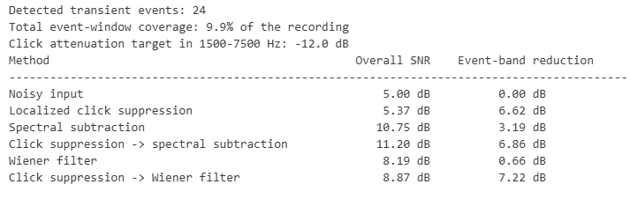
จากการทดลองพบว่า pipelines click suppression + spectral subtraction ให้ผลที่มากที่สุด

3.6 Test and validate algorithm with noisy records
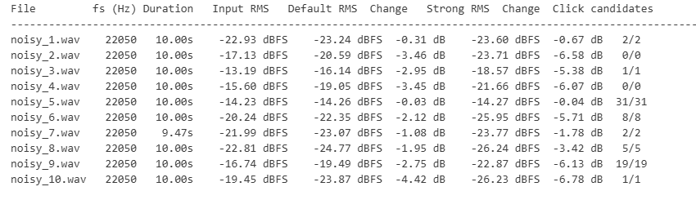
โหลดไฟล์เสียงรบกวนทั้ง 10 ไฟล์จาก Kaggle
รูปที่ 12 ดูข้อมูลของแต่ละเสียงรบกวนที่โหลดมา

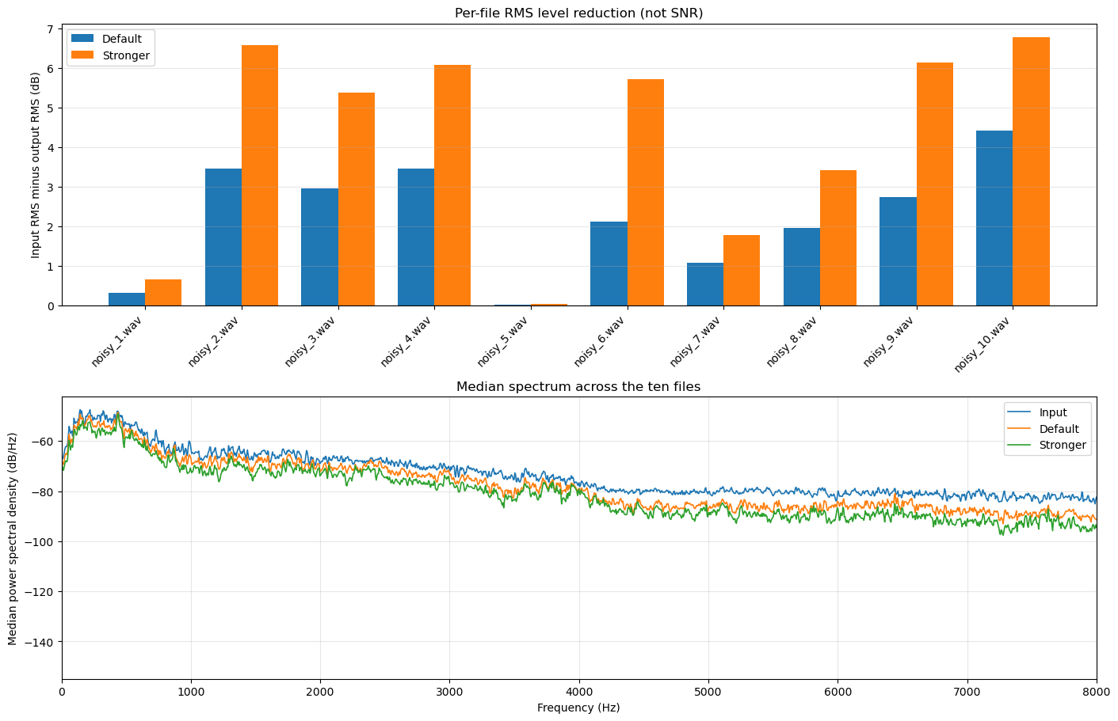
รูปที่ 13 เปรียบเทียบลักษณะเสียงรบกวนที่โหลดมาจาก Kaggle

5. ผลบนข้อมูลทั้งชุด
Pipeline การตัดสัญญาณรบกวนที่ดีที่สุดคือ: click suppression + spectral subtraction
โดยอ้างอิงจากการทดลองหลังจากหาวิธีตัดเสียงกดคีย์บอร์ด

6. Failure case
- FIR and IIR filter: เนื่องจากเสียงพูดกับเสียงรบกวนมีความถี่ที่เหมือนกัน ทำให้ไม่สามารถแยกโดยใช้ตัวกรองทั้งสองแบบนี้ได้
- Click detection: จาก pipelines ที่ทำ สามารถตัดเสียงกดคีย์บอร์ดได้ แต่เสียงพูดก็ถูกตัดไปด้วย
- Aggression denoising: การตัดเสียงรบกวนบางครั้งตัดเสียงพูดไปด้วย
- Evaluation Limitation: หากรับเสียงเสียงผสมที่ไม่รู้ เสียงแบบไม่มีสัญญาณรบกวนมาก่อน จะไม่สามารถตอบได้ว่า เสียงที่ตัดไปใกล้เคียงกับเสียงพูดจริงมากแค่ไหน ทำได้เพียงประเมินคุณภาพในการตัดเสียงรบกวนได้จากการเปิดฟังเสียงที่เกิดขึ้นเท่านั้น

7. สรุปการดำเนินงาน
จากการทดลอง พบว่าpipeline ที่ใช้ในการตัดสัญญาณเสียงรบกวนได้ดีที่สุดคือ โดยดูจากค่า ที่มีค่ามากที่สุด และดูเทียบสัญญาณหลังตัด ว่ามีการหายไปของเสียงรบบกวนมากแค่ไหน

สิ่งที่แก้ไม่ได้
Pipeline ที่เลือกมานั้นสามารถตัดเสียงรบกวนได้ ยกเว้นเสียงรบกวนที่มีลักษณะแบบความถี่สูงและเกิดขึ้นแบบฉับพลัน แม้จะพอหาวิธีตัดเสียงนี้ออกไปได้ แต่พบว่ามีการตัดเสียงพูดออกไปด้วย ส่งผลให้เสียงพูดมีช่อวงที่หายไปเป็นระยะ

สิ่งที่ได้จากการทำการทดลอง
ได้ทดลองหาวิธีการตัดเสียงรบกวนจากเสียงผสมที่บันทึกมา โดยใช้ความรู้เรื่องการจัดการสัญญาณเสียงที่ได้เรียนจากรายวิชา Digital Signal Processing มาปรับใช้แก้ปัญหา แล้วพบว่าการตัดเสียงรบกวนนั้นทำได้ยาก และมีข้อจำกัดมากกว่าที่คิด และหากจะทำระบบที่สามารถตัดเสียงรบกวนเทียบเคียงกับอุปกรณ์ในปัจจุบัน คิดว่าจำเป็นต้องศึกษาเกี่ยวกับเครื่องมือที่ใช้ตัดสัญญาณมากขึ้นโดยต่อยอดจากการทดลองที่ทำครั้งนี้ได้

